英国切特豪斯学校Charterhouse School
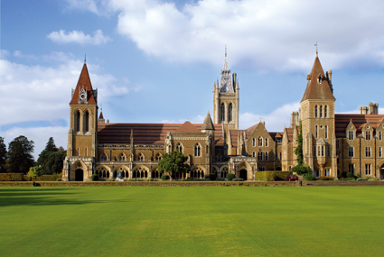
历史
切特豪斯公学原本位于伦敦，学校在一所14世纪的修道院（Carthusian）的基础上建立而成，因此该校的学生常常被称为“Carthusians”。几年后，学校校长罗伯特·布鲁克（Robert Brooke）坚决保皇，勇敢无畏，最终被驱逐到克伦威尔。但他的这种勇敢精神一直鼓舞着学生，激励着一代又一代的“切特豪斯人”，成为他们成长的精神养料。为了纪念布鲁克校长，切特豪斯现在仍然保留着“布鲁克室”（Brooke Hall）的称呼，学校教职员工常常被称为是Brooke Hall成员。
1864年 切特豪斯公学决定迁离伦敦
1872年 学校最终迁往戈德明尔
1921年 学校新建了8座建筑，学校面积也由原来的68.5英亩扩展到了200余英亩
1927年 翟里斯·斯科特（Giles Gilbert Scott）设计建造了切特豪斯公学的一座标志性建筑——纪念教堂，他是为了纪念“一战”中牺牲的700名切特豪斯公学校友而修建的。之后，这座纪念教堂上又增添了350个在“二战”以及20世纪的其它战争中牺牲的学生名字。这座教堂现在是切特豪斯公学全校师生晨祷、晚祷和举行学校圣餐的场所，而且在这座教堂里还常常可以体验到基督赞歌和教会的诗篇吟唱
20世纪70年代 切特豪斯公学又进行了新一轮的扩建，新建了7座新现代建筑，分别为：艺术工作室、John Derry科技中心、Ben Travers戏剧院、Ralph Vaughan Williams音乐中心、Halford Hewitt高尔夫球场、女皇运 动中心、Greville Sprattt田径馆和一座女生宿舍楼
至此，这座有“英国最美丽的学校之一”美称的切特豪斯公学基本形成，校园环境优美，建筑各具特色，呈现出不同历史时期的多种建筑风格，并和谐地融为一体。它既有富丽堂皇的古代建筑，又有时尚的现代建筑。
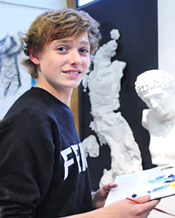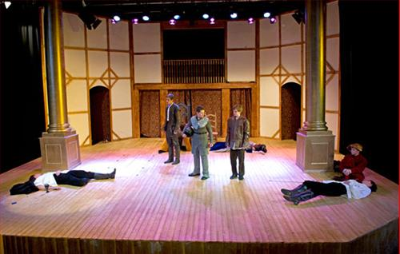
概况
切特豪斯公学是一所男女合校，但是只在12、13年级招收女生。虽然该校也从英国以及海外的其它学校招收一些男生，但是大多数男生都是在13岁时从切特豪斯的预备学校招收的。国际学生约占全部学生人数的10%。
切特豪斯公学以基督教价值观为基础构建起了合理的学科体系，并继承了学校的优良传统。另一方面切特豪斯公学又积极创新，以谋求在新时代的发展。切特豪斯公学在高中阶段不仅为学生提供传统的A-level课程，现在又积极努力尝试新型课程剑桥大学预科课程（Cambridge Pre-U）和国际课程（IB）。
该校有着骄人的学术成绩，99%以上的学生都能继续接受大学高等教育。许多学生都会考入英国著名的大学，2009年13名毕业生考入牛津大学，5名考入剑桥大学。切特豪斯公学非常重视为学生提供申请大学的各种信息、指导和支持，努力帮助学生申请英国顶尖大学以及世界名校。
优异的学习成绩虽然颇受学校重视，但是切特豪斯公学也很注重培养学生的独立研究能力，以及学生在体育、音乐等其它方面的发展。学校为学生提供了丰富的课外活动，主要有足球、板球，此外还有曲棍球、游泳、田径、橄榄球、射击、网球、壁球等多种运动。该校对足球的发展和足球联盟的成立做出了重要贡献，直到现在足球依然是切特豪斯学生极为喜爱的运动之一。同时，在音乐方面切特豪斯公学也有优良传统，为音乐界培育出了不少人才。学校有许多音乐社团，例如交响乐团、弦乐团、爵士乐队和铜管合奏乐队等等。
总之，切特豪斯公学为学生提供了全面发展的前提条件和良好氛围，积极关注每一位学生个体，充分激发学生的潜能，帮助学生走向辉煌的未来。
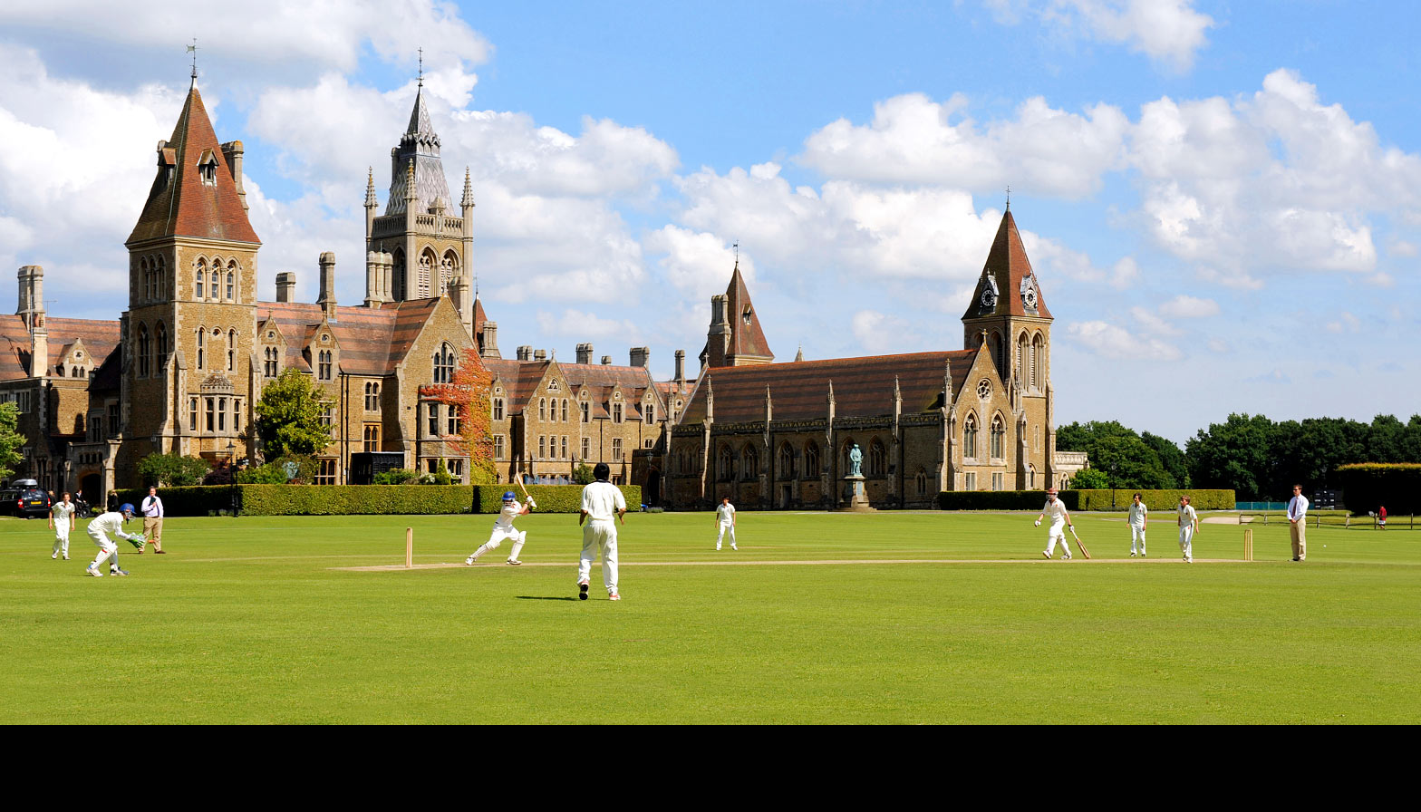
校友录
切特豪斯公学自创立以来努力挖掘每个学生个体的潜能，激发学生的好奇心。在这个人杰地灵的学校里云集了众多社会精英，从英国前任首相罗伯特·詹金森(Robert Banks Jenkinson)到经济学家莫里斯·多布（Maurice Herbert Dobb），从拉尔夫·沃恩·威廉斯（Ralph Vaughan Williams）、创世纪乐团（Genesis）到前英格兰国家足球队队长Charles Wreford-Brown，从著名作家萨克雷（William Make Peace Thackeray）到汉学家翟里斯（Herbert Allen Giles），这些精英对英国乃至世界的发展都做出了重要贡献。
政坛
●英国前任首相、第二代利物浦伯爵罗伯特·詹金森(Robert Banks Jenkinson)是切特豪斯公学最为著名的校友之一，其在位时间将近15年，是英国在位时间最长的首相之一。
●罗伯特·詹金森的父亲第一代利物浦伯爵查理斯·詹金斯（Charles Jenkinson）也就读于切特豪斯公学，曾担任英国财政大臣和战争大臣，并被多次授予爵位。
●校友亨利·哈弗洛克爵士（Sir Henry Havelock）在1857年的印度起义中英勇无敌，深受英国人民敬仰，他的雕像就屹立在伦敦特拉法加广场（Trafalgar Square）上。
●切特豪斯公学的学生非常骁勇，许多校友都在战争中有出色表现，例如Guy Hudleston Boisragon中尉、James Morris Colquhoun Colvin中尉和Eric Archibald McNair中尉都因在战争中有巨大贡献而获得了英国最高军事奖章——维多利亚勋章（Victoria Cross）。
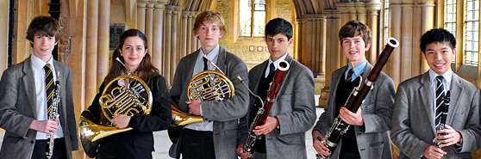
商界
●莫里斯·多布（Maurice Herbert Dobb,1900—1976），著名的马克思主义经济学家，他不仅研究马克思主义经济学，还努力将其与李嘉图、亚当斯密等人的经济学结合起来，努力以马克思主义经济学的观点阐释新古典经济学，对世界经济学的发展有重要影响。
●沃森·基弗爵士（Sir John Watson Gieve），英格兰银行副行长
●阿奇博尔德·约翰·诺曼（Archibald John Norman），英国ITV商业电视网络的新任董事长，金融时报100（FTSE 100）中唯一一位下议院议员。
乐坛
●拉尔夫·沃恩·威廉斯（Ralph Vaughan Williams），世界著名作曲家和管风琴演奏家。他努力将英国古乐和民谣转化为新的英格兰风情，引导了英国音乐20世纪的复兴。
●创世纪乐团（Genesis），切特豪斯公学还是英国非常前卫的摇滚团体创世纪乐团的发起地。乐团创始人东尼·班克斯、彼得·盖布瑞尔在创建该乐团时都尚在切特豪斯学校就读。该乐团最初的音乐制作人乔纳森·金也是切特斯特公学的校友。该乐团在20世纪70、80以及90年代皆有着相当出色的表现，堪称乐团的常青树，其长青岁月只有滚石合唱团以及奇想乐团堪比。
体坛
●Charles Wreford-Brown，前英格兰国家足球队队长。切特豪斯公学本身和足球有着不解之缘，学生热爱足球的传统依然保持至今。在20世纪的体坛，他就像体育规则的制定者，此外他还常常被认为是“soccer”一词的创造者。
●彼得·梅（Peter May），他曾是萨里队、剑桥大学队以及英国国家队板球运动员，2009年7月被追授为板球运动名人堂（Cricket Hall of Fame）的名人，该名人堂是由国际板球委员会（ICC）专为最伟大的板球运动员所设。
●威尔弗里德·诺伊斯（Wilfrid Noyce），1953年珠穆朗玛峰探险队成员，这次探险是人类首次征服世界第三级——珠穆朗玛峰。
文坛
●萨克雷（William Make Peace Thackeray），维多利亚时期著名的小说家，他与狄更斯齐名，代表作有《名利场》、《弗吉尼亚人》。
●罗伯特·格雷夫斯（Robert Ranke Graves），著名小说家和诗人，他于1934年赢得了詹姆斯·泰特·布莱克纪念奖（James Tait Black Memorial Prize），该奖项是英国最古老和最具声望的文学奖项之一。
学术界
切特豪斯公学人才辈出，为英国教育界培养出了众多教育精英，该校的不少校友成为剑桥大学、伦敦大学学院等名校的教授，并在各自领域取得了骄人的成绩。
●翟里斯（Herbert Allen Giles），剑桥大学教授、著名汉学家。他与威妥玛一起完成了举世闻名的威妥玛式拼音（Wade-Giles system），该拼音系统是20世纪中文的主要音译系统。威氏拼音还被翟里斯编入自己所撰写的英语字典，这部词典是第一部广泛发行的中英字典。而且翟里斯还撰写了首部中国文学史，并翻译了孔子、庄子、老子等人的大量文学作品，对于中国文学和文化的西传做出了重要贡献。
●John Norman Collie，他是伦敦大学学院著名的有机化学家，也是第一个将X射线运用于医疗诊断的科学家，同时他还是世界上最早尝试攀登世界第九高峰——喜马拉雅山南迦帕尔巴特峰（8125米）的成员之一。
Godalming于1611创立，创校时的校址在Carthusian monastery中，但在1872年校舍搬至Godalming。校园内有200英亩的庭院，而且校内亦有不少设施供学生使用，好像图书馆，展览室，艺术表演厅，音乐学院，艺术学院等。而且老师和学生的比例是1：8，令老师可以充分地照顾每一位学生的需要。
住宿提供
学校寄宿
课程
Fourth Form课程：英语，英语文学，数学，科学（生物，化学和物理），法语，历史，宗教教育，艺术，设计技术，音乐，地理，希腊，德语，西班牙语，拉丁语，古典文明，资讯科技。Fifth Form课程：主修科目：英文，数学，生物，化学和物理。生物学IGCSE，化学IGCSE，物理IGCSE和数学IGCSE。
选修科目： 艺术，设计及技术，古典文明，拉丁文，希腊文，地理，历史，法语，德语，西班牙语，宗教学和音乐。A-LEVEL课程：建筑，商业经济研究，电脑，戏剧， 经济，工程，欧美研究，食品科技，地质学，数学，生物，物理，化学，英语，英国文学，设计与工艺，美术史，医药，心理学，意大利文，德文，西班牙文，拉丁文。
其他资料
该校的足球，曲棍球，板球，篮球，曲棍球是主要的体育运动。其他体育运动有：游泳，橄榄球，壁球，射击，网球，田径，高尔夫球，击剑，航海，攀岩，空手道。此外，该校还可提供RLSS考试。该校有超过30个学会，其中包括天文学，辩论，魔术，歌剧，诗歌，西班牙语等等。
重点推荐
1.2003年，参加GCSE的学生有97%得到8科以上的C级成绩。参加A-level的学生有17%得到4科以上的合格成绩
2.2003年，100%sixth form毕业生能够入读大学学位课程，当中有19%的毕业生能够入读Oxbridge大学，而且25%的毕业生能够修读牙医，兽医，医药等专业课程。

